武汉市2014四月调考物理试卷
第Ⅰ卷（选择题，共36分）
一、选择题（本题包括12小题，共36分）
9、下列四幅图中，关于声现象的描述正确的是
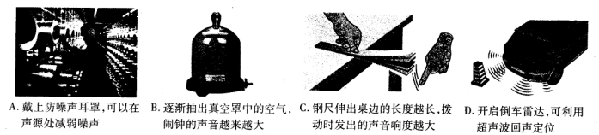10、同学们在东湖看到了“云在水中飘，鱼在云上游”的美景。下列说法正确的是
A．水中的鱼是光的折射所形成的实像 B．水中的云是光的折射所形成的虚像
C．水中的鱼是光的反射所形成的实像 D．水中的云是光的反射所形成的虚像
11、“碳纳米管温度计”被认定为世界上最小的温度计。研究人员在碳纳米管中充人液态的 金属镓，当温度变化时，通过电子显微镜观察金属镓液柱的变化就能读取温度值。这种 温度计的测量范围是30℃ -490℃，可用于检查电子线路、测定毛细血管的温度等。下列说法错误的是
A．“碳纳米管温度计”是利用液体的热胀冷缩性质制成的
B．碳纳米管的体积在30℃-490℃的范围内变化很小
C．金属镓的体积在30℃ -490℃的范围内变化可忽略不计
D．金属镓的熔点低于30℃、沸点高于490℃
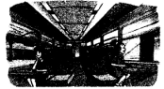
12、如图所示，两列火车并排停在站台上，小明坐在车厢中向另一列车厢观望。突然，他觉得自己的列车开始缓缓地前进了，但是，“驶过”了旁边列车的车尾才发现，实际上他乘坐的列车还停在站台上。下列说法错误的是
A．小明发现自己乘坐的列车还停在站台上是以旁边列车的车尾为参照物
B．小明感觉自己乘坐的列车前进了是以旁边的列车为参照物
C．小明感觉旁边的列车向相反方向开去了是以自己乘坐的列车为参照物
D．小明先后不同的感觉是因为他选择的参照物不同而造成的
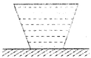
13、如图所示，将一圆台形装满水的密封容器放在水平桌面上，此时水对容器底部的压强为p1，容器对水平桌面的压强为p1'；若将容器倒放在水平桌面上，则水对容器底部的压强为p2，容器对水平桌面的压强为p2'。下列关系式正确的是
A.p1 >p2 p1'>p2'
B.p1=p2 p1'>p2'
C.p1>p2 pl'=p2'
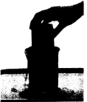
D.p1=p2 pl'=p2'
14、如图所示，在装满水的烧杯中，将空的饮料罐慢慢向下按，我们发现向下按的力越来越大。根据以上的实验过程，下列猜想最符合研究目的的是
A．物体的体积越大，所受浮力越大
B．物体排开液体越多，所受浮力越大
C．物体浸没在液体中越深，所受浮力越大
D．向下按的力越大，物体所受浮力越大
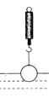
15、如图所示，将重为5N的小球挂在弹簧测力计下，当小球的一半体积浸在水中时，测力计示数为2N。下列说法正确的是
A．小球的体积为400cm3
B．小球的密度为1. 25g/Cm3
C．缓缓向下移动弹簧测力计，小球对测力计的拉力最小可达到1N
D．剪断悬吊小球的细线，小球在水中稳定时受到的浮力为5N
16、如图所示，运动员正在进行蹦床比赛：下列关于机械能及其转化的说法中错误的是
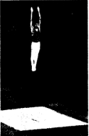
A．运动员的速度为零时，他的重力势能最大
B．运动员下落的速度最大时，他的动能最大
C．运动员下落到最低点时，蹦床的弹性势能最大
D．运动员弹离蹦床后，因为惯性他可以继续上升一段距离
17、下列四幅图中，通电螺线管的极性标注正确的是
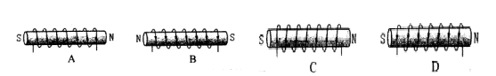
18、下列四幅图中，与发电机原理相同的是
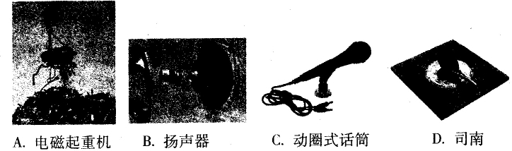
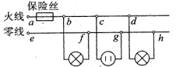
19、如图所示的家庭电路中，正常发光的两盏灯突然全部熄灭，用试电笔分别插入插座的两孔，氖管均发光。造成这一现象的原因可能是
A．ab间的保险丝熔断了 B．cg间的插座短路了
C．ef间的导线断路了 D．dh间的电灯短路了
20、在如图甲所示的电路中，电源电压U保持不变，R1、R2为定值电阻，R为滑动变阻器，闭合开关S，将滑动变阻器的滑片P从最右端滑到最左端的过程中，电压表V1、V2的示数随电流表A的示数变化分别如图乙中图线①、②所示。变阻器的滑片P从最右端滑到最左端的过程中，下列说法错误的是
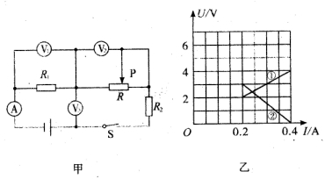
A．整个电路消耗的功率减小了1. 2W
B．R1、R2消耗的功率之比始终等于2:1
C．电源电压U为6V保持不变，R1、R2的阻值分别为10Ω、5Ω
D．电源电压U为6V保持不变，滑动变阻器R的最大阻值为15Ω

第Ⅱ卷（非选择题，共34分）
二、非选择题（本题包括7小题，共34分）
21、（3分）人类利用太阳能的实质，是将太阳能转化为其他形式的能量。下图画出了太阳能三种转化的方框图，其中椭圆表示转化的装置或物体，菱形表示由太阳能所转化的另一种能量形式。请在图中的三个空白处填入相关的文字。
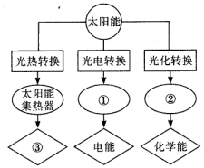
22、（4分）下图记录了两辆汽车在平直的公路上行驶时，在相同的时间内通过的路程。
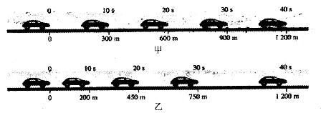
(1)甲图中的汽车在做______________运动，其速度大小为_______m/s。
(2)在0- 40s这段时间里，图乙中汽车的平均速度大小是____________m/s，在这段时间里，如果考虑空气对汽车运动的影响，汽车对地面的压力____________（选填“越来越大”、“保持不变”或“越来越小”）。
23、（5分）玻璃装运车间常用“低压吸盘吊车”吊运玻璃。如图甲所示，先将6个吸盘压在玻璃上，然后启动抽气机使吸盘内的气压减小，在大气压作用下将玻璃“吸住”，再通过电动机牵引滑轮组上的绳子就可以将玻璃吊起。图乙为“低压吸盘吊车”结构示意图。
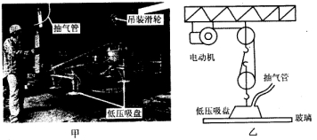
(1)请在图乙中画出玻璃受力的示意图。
(2)在某次吊装过程中，若“低压吸盘吊车”在l0s内将一块质量为90kg的玻璃缓慢吊起了2m，则吊车对玻璃做的功为__________J，功率为___________ W。
(3)假设6只吸盘及支架的总质量为45kg，每个滑轮的质量为15kg，不计抽气管和绳重，不计绳子与滑轮的摩擦，在上述吊装过程中，吊车上的滑轮组的机械效率为__________。
24、（4分）下图是探究凸透镜成像的规律的实验装置。
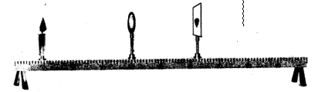
(1)实验前，应将烛焰的焰心、透镜的光心、光屏的中心调整至____________________。
(2)如图所示，当蜡烛与凸透镜的距离为30cm时，在光屏上得到一个清晰缩小的_________像，由此可断定凸透镜的焦距___________15cm。
(3)小明在光屏上得到一个清晰完整的烛焰的像后，他的食指指尖不小心触摸到了凸透镜镜面，此时光屏上会出现_________________。（选填“指尖的像”、“指尖的影子”、“完整烛焰的像”或“部分烛焰的像”）
25、（3分）如图所示，在探究杠杆的平衡条件时，某同学将一个钩码悬挂在杠杆左端B点的下方，这样使阻力的大小、方向、作用点都不变。实验中始终保持杠杆右端动力作用点的位置在A点，多次改变动力的方向（即改变支点和动力作用点的连线OA跟动力作用线的夹角θ，用弹簧测力计测出每次动力的大小。下表是他记录的实验数据。
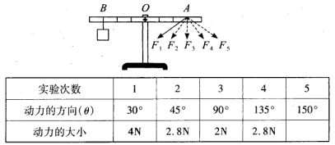
(1)5次实验中动力____的力臂最长。第5次实验中，动力F5的大小应为__________。
(2)分析表中的数据可知：支点和动力作用点的连线跟动力作用线的夹角越接近________，杠杆越省力。
26、（5分）图甲是某同学探究电流与电阻的关系的电路图。
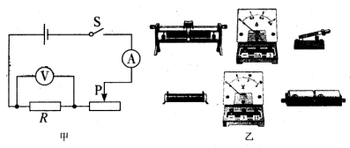
(1)根据图甲将图乙所示的实物图连接起来。
(2)图丙是某同学第一次记录实验数据时电流表和电压表的示数，它们分别是__________A、__________V.
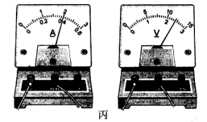
(3)如果将第一次实验中的定值电阻换成12Ω的电阻后，为了完成实验，则应将滑动变阻器的滑片向_______滑动。
27.（10分）下图是一个电热器的工作原理图，电热器内的两个电热丝R1和R2的阻值分别为60.5Ω和121Ω。旋转开关内有一块绝缘圆盘，在圆盘的边缘依次有O~9共10个金属触点；绕中心轴转动的旋钮两端各有一个金属滑片，转动旋钮可以将相邻的金属触点连通。电热器通过旋转开关可以实现多档位工作的要求。
(1)如图所示，当旋钮上的箭头指向图中位置D时，金属滑片将2、3触点接通，同时另一端将7、8触点接通。此时电热器的功率是多少W?
(2)该电热器以最大功率工作时，10min内放出的热量是多少J?此时旋纽开关上的箭头指向图中什么位置？
